Presseinformation

SMT Hybrid Packaging mit Weltpremiere:
Temperaturprofilmessung in der SMT-Linie

Fluke Process Instruments stellt auf der SMT Hybrid Packaging erstmals die komplett neu entwickelte Datenloggerbaureihe DATAPAQ DP5 der Öffentlichkeit vor. Die Systeme zur Aufzeichnung von Temperaturprofilen in Lötprozessen dienen der Qualitätskontrolle und Effizienzoptimierung von SMT-Linien. Die zugehörige Software ermöglicht eine schnelle, aussagekräftige Datenanalyse. Sie enthält Funktionen zur Ermittlung der optimalen Ofeneinstellungen sowie für SPC und Trendanalyse. Der Produktlaunch umfasst zudem zwei Sensorhalterungen für die Überwachung der Prozessstabilität von Wellenlötprozessen und für Reflow-Verfahren, mit denen sich Messungen schnell und wiederholbar durchführen lassen. Der Hersteller bietet bereits ein umfassendes Sortiment an Temperaturprofilsysteme für die Elektronikindustrie mit spezialisierten Lösungen für das Reflow-, Wellen-, Dampfphasen- und Selektivlöten. Die Messsysteme bestehen jeweils aus einem kompakten Datenlogger und Hitzeschutzbehälter, bis zu zwölf Thermoelementen und Software für die Überwachung der Temperatur von Lötzinn, Flussmittel und SMD-Baugruppen. Das Portfolio umfasst auch das bisher kleinste Messsystem für das Selektivlöten mit Miniwelle: DATAPAQ SelectivePaq ist inklusive Hitzeschutz nur 20 mm hoch und 40 mm breit und ermöglicht daher zuverlässige Messungen auch unter sehr beengten Platzverhältnissen.

Fluke Process Instruments auf der SMT Hybrid Packaging
05. – 07. Juni 2018, Nürnberg
Halle 4, Stand 437

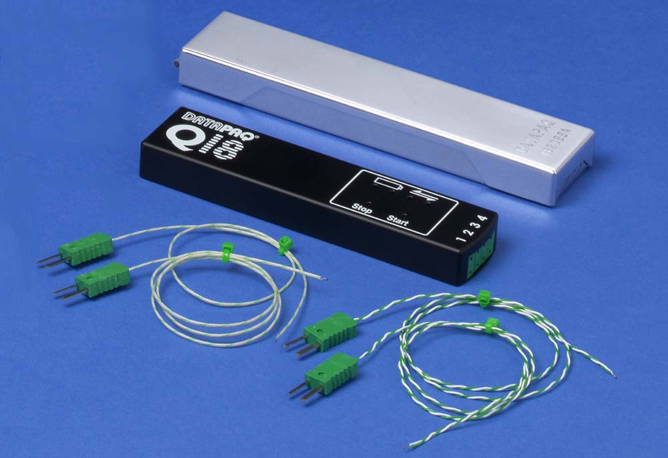
Bild: Fluke Process Instruments bietet ultrakompakte Messsysteme zur Temperaturüberwachung in verschiedensten Lötmaschinen und Reflow-Öfen (abgebildet: DATAPAQ SelectivePaq)

Bilder: | datapaq_selectivepaq_w_tb | Zeichen: | 1.364
Dateiname: | 201803044_pm_smt_hybrid_packaging_de | Datum: | 02.05.2018
Unternehmenshintergrund Fluke Process Instruments
Fluke Process Instruments entwickelt, fertigt und vertreibt ein umfassendes Programm an Infrarot-Messsystemen und Temperaturüberwachungslösungen für industrielle Anwendungen, Instandhaltung und Qualitätskontrolle. Die Produkte, die weltweit unter den Marken Raytek, Ircon und Datapaq vertrieben werden, stehen für über 125 Jahre Technologieführerschaft im Bereich der Temperaturmessung.
Unternehmenshintergrund Fluke
Die 1948 gegründete Aktiengesellschaft Fluke mit Sitz in Everett (Washington), USA, ist der internationale Marktführer im Bereich kompakter elektronischer Test- und Messgeräte. Anwender sind technisches Fachpersonal, Ingenieure, Elektriker und Messtechniker, die industrielle, elektrische und elektronische Anlagen und Kalibrierprozesse einrichten, testen und bedienen.

Kontakt:  Fluke Process Instruments GmbH  Stephan Wilke  Blankenburger Straße 135  13127 Berlin |  | gii die Presse-Agentur GmbH  Immanuelkirchstraße 12  10405 Berlin  Tel.: 0 30 / 53 89 65 -0  Fax: 0 30 / 53 89 65 -29  E-Mail: info@gii.de  Internet: www.gii.de
Tel.: 0 30 / 47 80 08 - 0
Fax: 0 30 / 4 71 02 51
E-Mail: marcom1.emea@flukeprocessinstruments.de
Internet: www.flukeprocessinstruments.de

